铁附件取样需要提供的资料

一、实物

1、铁附件成品（镀锌件）；

2、理化性能试样。

需由厂家在成品的同批次同规格原材料（不需镀锌）上加工单独试件。

角钢或板条状试样按图样（附件1）加工，圆钢直接截取350mm长原材料。

二、纸质资料

1、对应的图纸；。

2、企业营业执照复印件；

3、承诺函（附件2）；

4、理化性能试样对应的《钢材质量证明书复印件》。

以上纸质资料均需加盖公章。

附件1

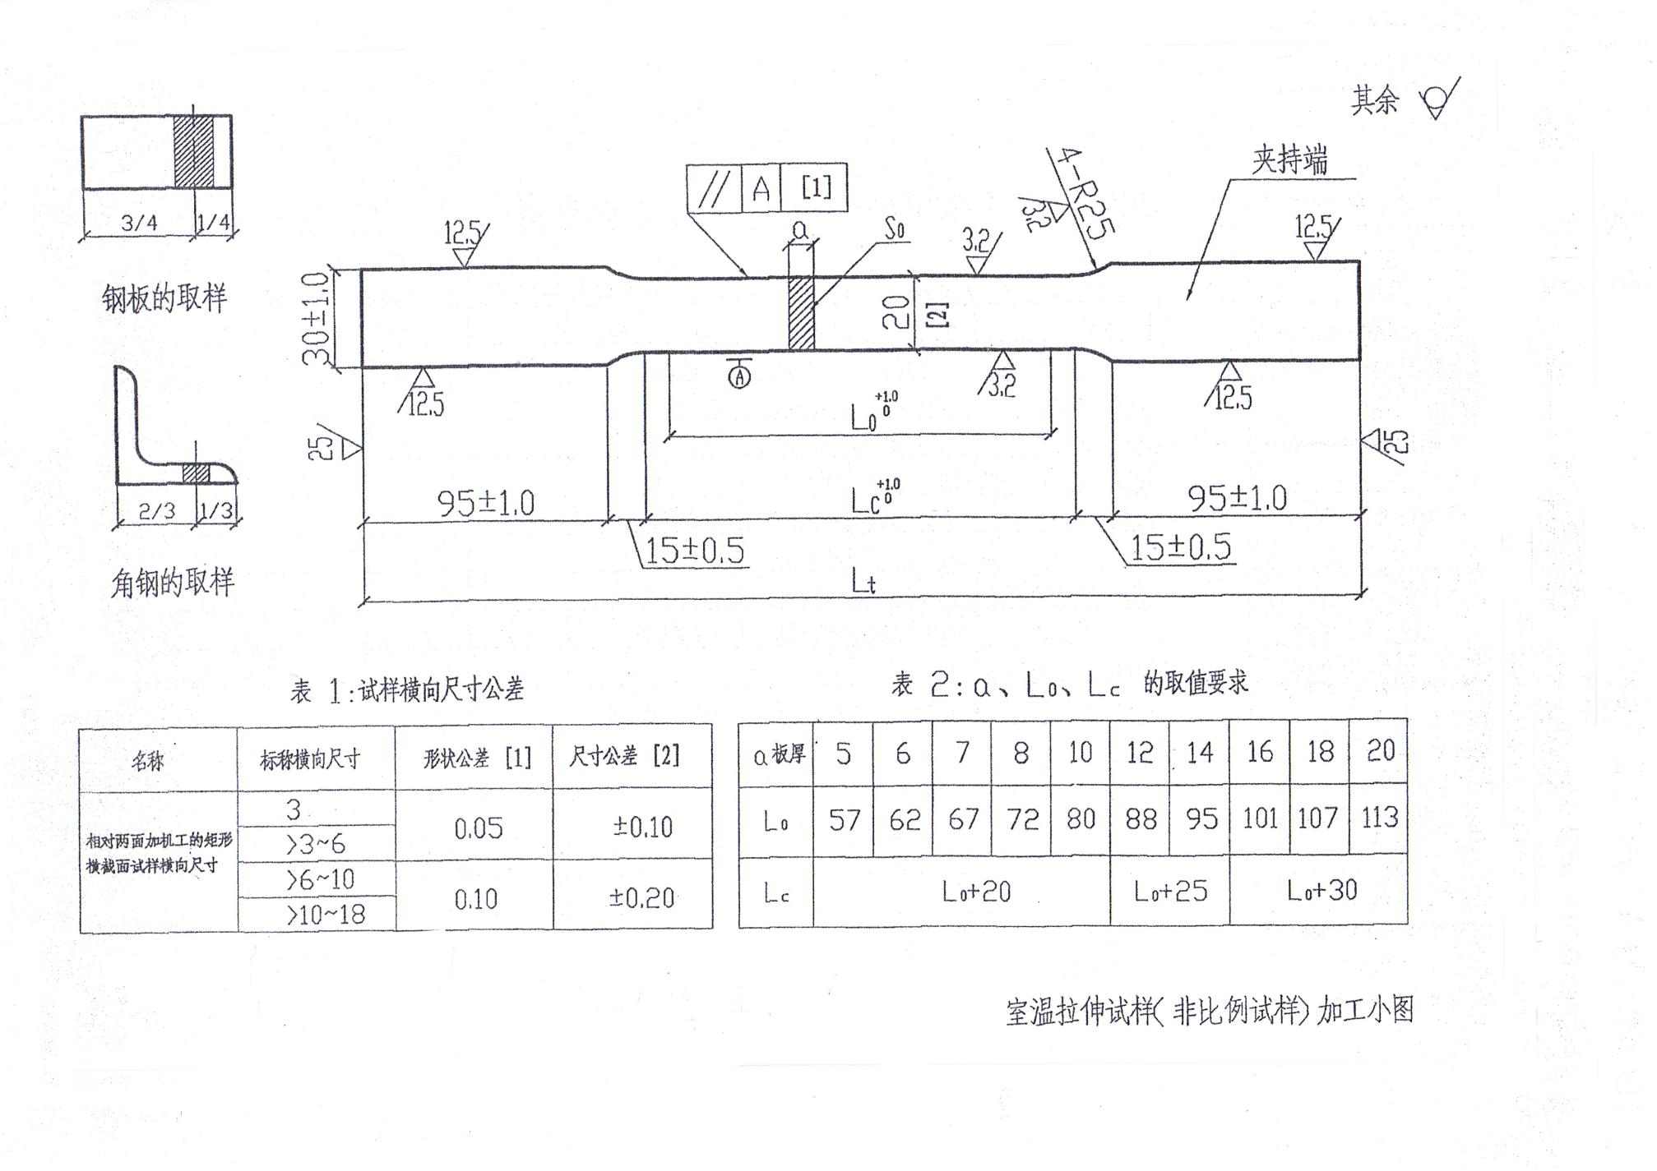

附件2

电杆铁附件原材料抽检试样承诺函

电力工业铁塔质量检验测试中心:

贵中心于 年 月 日，在我公司抽取规格为 ，材质为 Q 、规格为 ，材质为 Q 、规格为 ，材质为 Q 的力学性能试样与此次被抽检的 工程电杆铁附件所用原材料为同一规格，同一批次原材料，后附该试样材质单3张。

现向贵中心承诺，所抽取试样可完全代表被抽检产品的材质状态。

承诺单位（盖章）:

年 月 日